**Homilie – Hoogfeest van de HH. Petrus en Paulus, apostelen *(dagmis)* 29.06.2014** *Handelingen 12, 1-11 / 2 Timoteüs 4, 6-8.17-18 / Matteüs 16, 13-19*

Apostelen krijgen in de liturgie altijd de nodige aandacht. Hun gedachtenis wordt in de Kerk altijd met de rang van ‘feest’ gevierd, de liturgische kleur is rood, er zijn eigen prefaties en gebeden. En terecht, want *‘de Kerk is gebouwd op de apostelen’*, zeggen we in de prefatie van de apostelen. Zij zijn de rechtstreekse oor- en ooggetuigen van Jezus Christus. Zij hebben de Heer in levende lijve gekend. Op hun getuigenis staat de Kerk gegrondvest, op hun woord steunt alles. Ons geloof is in die zin ‘apostolisch’ te noemen.

Dat geldt zeker voor de twee apostelen die we vandaag vieren: Petrus en Paulus. Zij krijgen een hoogfeest en een eigen prefatie. De normale zondagsliturgie moet wijken, wat toch wel uitzonderlijk is. Want vandaag willen we eer brengen aan deze twee figuren en aan hun rol in de Kerk. Waarom krijgen deze twee heiligen zo’n bijzondere aandacht? Hoe leerden zij Jezus kennen? Welke geloofsweg legden zij elk op hun manier af?

Laten we beginnen met Petrus. Hij is bij de eerste leerlingen die door Jezus geroepen worden om Hem te vergezellen. Een nuchtere visser met bij momenten een wat onstuimig karakter. In het evangelie horen we hem enthousiast belijden: *’Gij zijt de Christus, de Zoon van de levende God’*. Die uitspraak veronderstelt een vertrouwdheid met de toenmalige Messiasverwachtingen. Petrus moet goed thuis geweest zijn in de Schrift en de traditie. En Jezus beantwoordt zijn belijdenis met de toezegging: *‘Gij zijt Petrus en op deze steenrots zal Ik mijn Kerk bouwen’*.

Maar hoewel Petrus Jezus’ identiteit als Messias belijdt, toch heeft hij moeite met dat ander aspect van de identiteit van Jezus, namelijk zijn lijden en kruisdood. Wanneer Jezus aankondigt *‘dat Hij veel zal moeten lijden en ter dood gebracht worden’*, een uitspraak van Jezus die onmiddellijk volgt op het evangelie van vandaag, dan antwoordt Petrus: *‘God beware U, Heer! Dat mag U niet overkomen’* (Mt. 16, 21-22). Lijden en dood waren onaanvaardbaar voor Petrus. Dat paste niet in zijn beeld van de Messias. Hij botste op een Jezus die anders blijkt te zijn dan hij wenste. En wanneer die harde feiten zich daadwerkelijk voordoen, kan Petrus die werkelijkheid niet aan. Hij verloochent zelfs zijn Meester: *‘Ik ken die mens niet’* (Mt. 26, 74 e.v.) Hij keert zelfs terug naar zijn netten waar Jezus hem vandaan geroepen had (Joh. 21, 1-3). Er moest dus blijkbaar nog heel wat gebeuren bij Petrus vooraleer hij Jezus écht kent en aanvaardt. Een belijdenis met de mond is nog geen belijdenis met het hart.

Het beslissend moment in Petrus’ leven is ongetwijfeld zijn ontmoeting met de verrezen Heer en diens drievoudige vraag aan Petrus of hij van Hem houdt (Joh. 21, 1-12). Die overrompelende en persoonlijke ervaring brengt hem ertoe Jezus te zien als de Messias én de Gekruisigde. Die ontmoeting maakt hem pas echt tot ware steenrots in het geloof.

Die geloofsweg van Petrus vertrok van een positief geboeid worden door Jezus. Bij Paulus verloopt het compleet tegenovergesteld. De overtuigde Farizeeër Saulus begint in agressie en haat. Hij wil dat beginnende christendom kost wat kost vervolgen en uitroeien. Maar twee zinnen bij zijn Damascuservaring breken zijn haatdragend hart open: *‘Saul, Saul, waarom vervolg je Mij?’* en *‘Ik ben Jezus die jij vervolgt’* (Hand. 9, 4-5). Het zijn woorden die bij hem inslaan als een bom. Van vervolger wordt hij volgeling. Hij wordt ondersteboven en binnenstebuiten gekeerd. Ook verandert hij zijn naam van Saulus tot Paulus.

Op die weg naar Damascus kruist een Liefde die niet veroordeelt zijn pad, ondanks zijn haatgevoelens. Paulus wordt ten diepste geraakt door die persoonlijke liefde die hem ongevraagd en onverdiend overvalt. Hij ontmoet Gods reddende liefde in de gestalte van de gekruisigde Christus. Hij ontdekt dat Jezus zelf, de Redder en Messias, hem nabij komt in de christenen die hij vervolgt. En hij laat die goddelijke liefde toe in zijn leven. Zijn bestaan is voortaan *‘in Christus’* (Gal. 2, 20). Zijn zending is vanaf nu mét Christus naar ieder mens trekken tot aan het uiteinde van de wereld tot en met de gave van zijn eigen leven.

Op het eind van zijn leven kan hij dan ook zeggen, zoals we hoorden in de tweede lezing: *‘Ik heb de goede strijd gestreden, de wedloop voleind, het geloof bewaard’*. Dat laatste is niet vanzelfsprekend, want geloof kun je ook ‘verliezen’. En hij is inderdaad, zoals we zullen horen in de prefatie op dit hoogfeest, *‘de leraar van de volkeren’* dankzij zijn onvermoeibaar missiewerk. Hij is de eerste missionaris door de brieven die hij ons heeft nagelaten.

Petrus en Paulus, een belangrijke tandem uit het eerste uur van de Kerk. Het is boeiend om te zien hoe zij Jezus hebben leren kennen en wat ze daarbij aan moeilijkheden hebben ervaren. Hun geloofsweg was een hobbelig parcours met vallen en opstaan, zelfs letterlijk. Hoe verschillend ze ook zijn, het is voor beiden de ontmoeting met de levende Heer geweest die hen ten diepste geraakt heeft. Aan zo’n mensen van vlees en bloed vertrouwt Jezus zijn Kerk toe. Ook nu nog, aan ons, even broze en zondige mensen als die twee grote apostelen die wij vandaag feestelijk vieren.

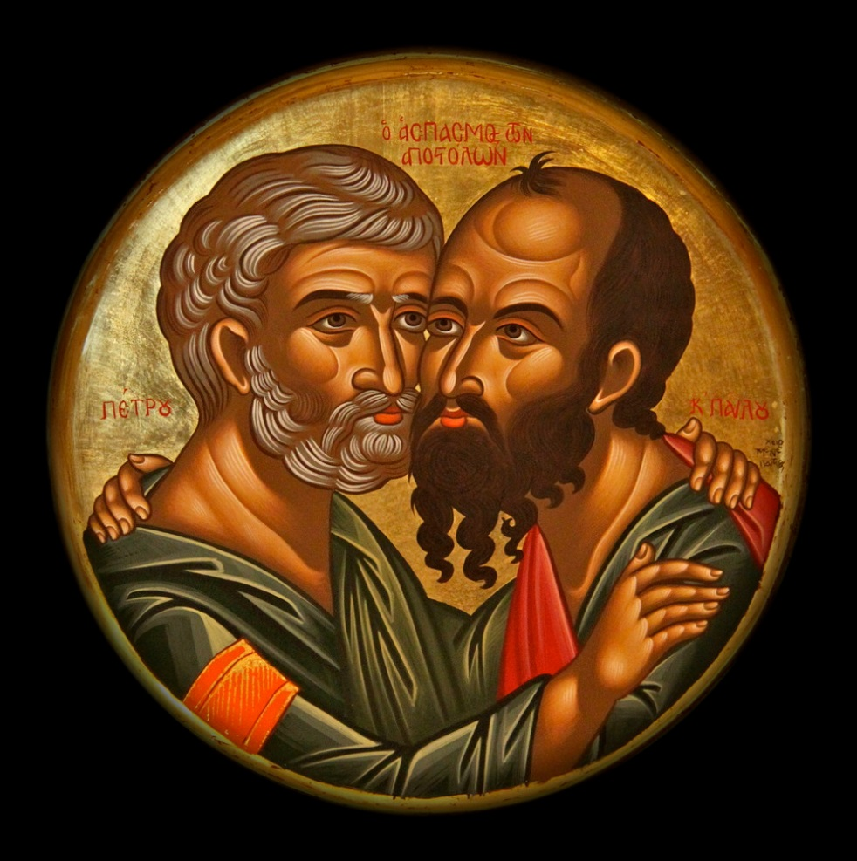

*De omhelzing van Petrus en Paulus, icoon Patmos*

*Jan Verheyen – Lier.*

*HH. Petrus en Paulus, apostelen – 29.6.2014*

*(Inspiratie: o.a. Homiletische suggesties bij de zondagse eucharistieviering, Jg. 44 nr. 4, juni 2014)*